南投縣福龜國小102學年度推動兒童閱讀活動-閱讀護照7-8月份頒獎
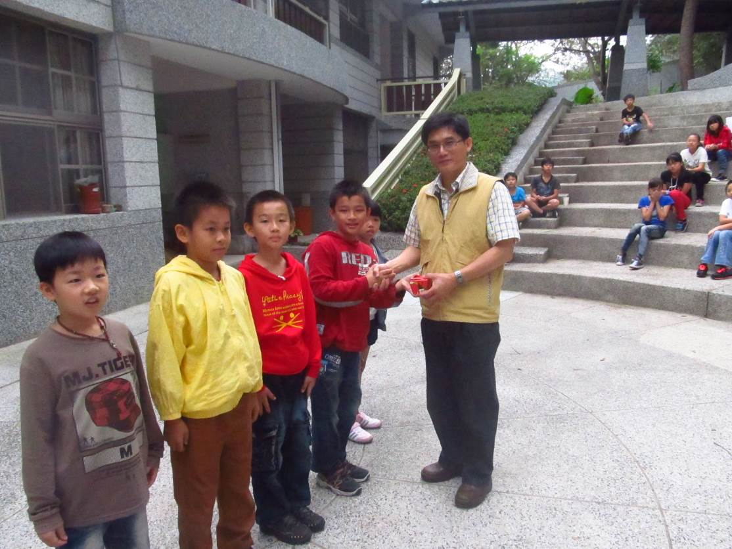
校長頒發18。C巧克力
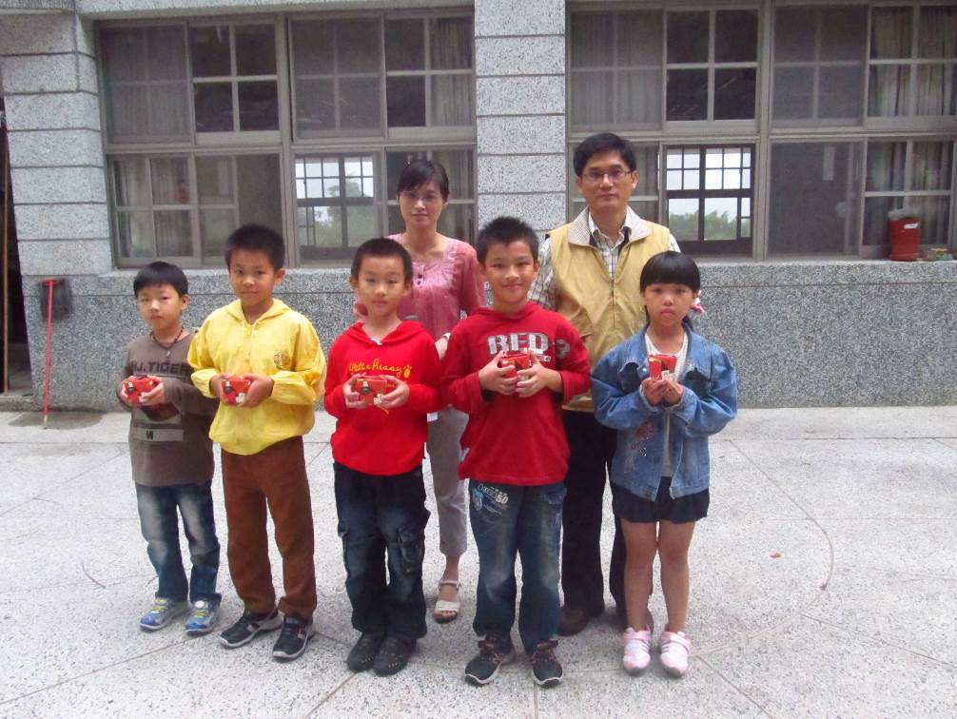
大家一起合影

